Муниципальное бюджетное дошкольное общеобразовательное учреждение
детский сад № 20

Конспект совместной деятельности с детьми подготовительной группы с использованием регионального компонента «Как у нас на Дону»

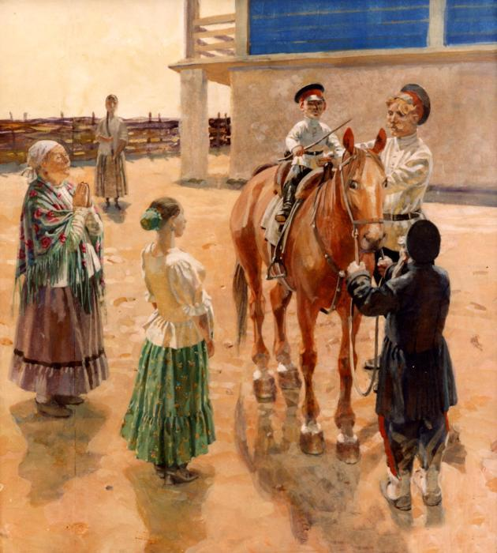

Составила: Копытина Галина Владимировна
воспитатель

г. Новочеркасск
2018г.
Цель: Формирование художественно-эстетического видения мира родного края у детей старшего дошкольного возраста, эмоционально-ценностного отношения к его культуре.
Задачи.
1.Продолжать знакомить детей с костюмами донских казаков и современными нарядами, бытом, взаимоотношениями взрослых и детей.
2. Закрепить знания детей о детских казачьих играх.
3. Поощрять двигательное творчество и разнообразную игровую деятельность, поддерживать творческую самостоятельность в процессе обыгрывания сцен из современной жизни и в старину.
Предварительная работа. Рассматривание казачьих костюмов и беседы о них, разучивание казачьих игр отдельно с мальчиками, отдельно с девочками и совместных игр, беседы об обычаях и традициях казаков, разучивание театрализованных сценок, сбор фотографий.
Материал. Фотографии казачьих и современных семей, костюмы казаков, предметы быта, веревка, сабля игрушка, хлопчатобумажная ткань, три сучка в виде крюки, диаметром около 1 см. и длиной 12 - 15 см., нитки красного цвета, шерстяная пряжа, ножницы.
Методические приемы и методы: игровой, словесный, ТСО, опора на знания детей, применение художественного слова.
Предполагаемый результат. Дети будут знать костюмы казаков, их быт, детские казачьи игры, взаимоотношения взрослых и детей в казачьих семьях.
Ход занятия.
(Дети входят в зал под музыку «Живем давно мы на Дону», на мольбертах фотографии)
Воспитатель. Ребята посмотрите, что вы здесь видите?
Дети. Выставка фотографий.
Воспитатель. Как вы думаете, кто изображен на этих фотографиях?
Дети. Мужчины и женщины, казаки и казачки.
Воспитатель. Почему вы решили, что это казаки?
Дети. Они одеты в казачьи костюмы, у женщин юбки длинные с оборкой, у мужчин брюки с лампасами, у некоторых есть шашки (сабли).
Воспитатель. Как вы думаете, кто это?
Дети. Это наши прабабушки и прадедушки – донские казаки. Они жили давно, когда нас еще не было на свете. На фотографиях видно, что семьи были большие.
Воспитатель. Ребята, а кто такие казаки?
Дети. Казаки – люди вольные. Они воины, защитники. Они смелые, храбрые сильные, отважные.
Воспитатель. А почему их называют донскими казаками?
Дети. Потому что они живут около реки Дон.
Воспитатель. А как можно назвать эту выставку фотографий?
Дети. Люди из прошлого. Люди в старину.
Воспитатель. А почему вы дали такое название?
Дети. Потому что здесь изображены люди из прошлого. Сейчас люди не носят такие прически, так не одеваются.
(воспитатель обращается к другому мольберту)
Воспитатель. А как можно назвать эту выставку фотографий?
Дети. Люди настоящего. Наше время.
Воспитатель. А почему вы дали такое название?
Дети. На этих фотографиях изображены люди в современной одежде: женщины носят брюки, короткие юбки, делают другие прически, мужчины носят костюмы, шорты, джинсы.
Воспитатель. Ребята мы не знаем, как называется эта выставка, но мы можем придумать ее название. Как мы ее назовем?
Дети. Люди разных времен. Взрослые и дети разных времен.
Воспитатель. А как понять «разных времен»?
Дети. Потому что здесь изображены люди из прошлого и настоящего времени.
Воспитатель. Ребята, я вам предлагаю оказать в прошлом и посмотреть, как жили казаки. Вы хотите?
Дети. Да.
Воспитатель. Закрываем глаза и повторяем: один, два, три – в прошлое нас перенеси. (убирается ширма)
Воспитатель. Посмотрите, куда мы с вами попали?
Дети. В казачью горницу.
Воспитатель. А почему вы так решили?
Дети. Здесь есть русская печь, самовар, колыбель, утюг, сундук.
Воспитатель. Ребята, а как вы думаете, для чего нужен сундук?
Дети. Чтобы хранить различные вещи. А еще казачки любили хранить в сундуках свои наряды, которые одевали на праздники.
Воспитатель. Давайте, и мы посмотрим, что хранится в нашем сундуке.
(Открывают сундук, по очереди достают одежду казаков)
Вот такую одежду одевали наши предки – казаки. Смотрите, смотрите какая блуза с рюшами и баской, юбка длинная с воланами, шлычка, бусы для украшения, а для мальчиков рубаха и синие штаны с лампасами, фуражка. Сейчас мы с вами посмотрим «Шоу – моды разных времен»: современной и наших предков.
- Деловой костюм
- Бальное платье
- Короткая джинсовая юбка и топик
- Спортивный костюм
- Шорты и футболка
- Джинсы и джемпер
- Лосины и туника
- Нарядный костюм казачки
- Повседневный костюм казачки
- Одежда казака
Воспитатель. Донские казаки были хорошими воинами. Своих сыновей воспитывали как будущих воинов, а женщины были хорошими хозяйками, мамами, воспитывали девочек – как будущих хозяек. В казачьих семьях было много детей. Сейчас я предлагаю разыграть сценку, о том, как донские казаки заботились о своих детях.
(разыгрывается сценка)
Мама казачка поет колыбельную песню для младенца
Баю - баюшки-баю
Баю - доченьку мою.
Спи малышка засыпай,
Я спою тебе бай-бай.
Ай - ли, ай- лю - ли,
Я спою тебе бай-бай.
Не спит.
Баю- баюшки-баю
Баю - доченьку мою.
Приди, котик, ночевать,
Мою деточку качать.
Уж как я тебе, коту,
За работу заплачу:
Дам кувшин молока
И кусочек пирога.
Баю-бай.
Уснула.
Папа чистит саблю, старшая дочь хлопочет по хозяйству. После чистки сабли отец предлагает мальчикам поиграть в игру «Отец Вергилья».
Игра «Отец Вергилья»
(правила)
Произвольное число играющих. Дети становятся в круг, в центре круга стоит «отец Вергилья». Дети, идя по кругу, говорят: «Отец Вергилья учил своих детей» останавливаются. Отец Вергилья : «А вы дети, как и я, делайте то, что и я». Выполняет различные движения: рубка дров, езда на коне, размахивание саблями.
Игра проводиться несколько раз, со сменой ведущего.
Воспитатель. В эту игру играли мальчики, а для девочек были другие игры.
Старшая дочка предлагает девочкам поиграть в игру «Заря- зарница».
Воспитатель. Считалок раньше не было, как же дети выбирали водящего?
Дети. Они канались. Выбирали водящего с помощью веревочки. Кто возьмется за веревочку последний тот и «заря».
Игра «Заря -зарница»
(правила игры)
Произвольное число играющих. Дети становятся в круг, руки за спиной. Ведущий – «заря» ходит сзади с лентой или веревочкой. Стоящие в кругу произносят слова:
Заря-зарница
Красная девица,
Возьми золотой жгут,
Гони птиц с огорода на луг.
После этого водящий, стоящий за кругом, кладет кому-то ленточку в руку, тот выбегает из круга и вдвоем с «зарей» разбегаются в разные стороны по кругу. Кто прибежал первый к свободному месту, тот занимает его место. Кто не успел – становится «зарей».
Игра проводиться несколько раз, со сменой ведущего.
Воспитатель. Но были еще совместные игры мальчиков и девочек. Я предлагаю вам сыграть в игру «Плетень».
Игра «Плетень»
(правила игры)
Дети, взявшись за руки становятся в круг. Идя по кругу, говорят слова:
Заплетись, заплетись плетень.
Завяжись, завяжись узел.
Молодая утушка
Растеряла детушек.
При этом дети начинали заплетение. Крайняя пара справа поднимала руки, и под ними, как через ворота, проходил хоровод, начиная с крайней левой пары. После этого первая пара поворачивалась в сторону движения хоровода. Затем весь хоровод проходил под поднятыми руками второй, третьей пары, и так продолжалось, пока все не заплетались.
Расплетись, расплетись плетень.
Развяжись, развяжись узел.
Молодая утушка
Собирала детушек.
Дети расплетаются обратно в круг.
Игра проводиться несколько раз.
Воспитатель. Вот так жили, заботились, играли, работали донские казаки. А сейчас нам пора возвращаться в наше время. Закрываем глазки и повторяем: «Один, два, три – в настоящие время нас перенеси».
Воспитатель. Ребята, мы узнали, как играли дети – казаки раньше. Если раньше мальчики и девочки играли отдельно, то как играют дети в наше время?
Дети. Играют все вместе.
Воспитатель. А на какую современную игру похожа игра «Отец Вергилья»?
Дети. На игру «Ходим кругом друг за другом».
Воспитатель. Я вам предлагаю в нее поиграть. Только раньше, дети, выбирая ведущего «канались», а как мы сейчас выбираем ведущего?
Дети. С помощью считалки.
Проводиться игра «Ходим кругом друг за другом»
(правила игры)
Произвольное число играющих. Дети становятся в круг, в центре стоит ребенок. Дети ходят по кругу и говорят: «ходим кругом друг за другом,
Эй, ребята не зевай!
Что (имя ребенка стоящего в круг) нам покажет
То и будем выполнять! »
Дети повторяют движения, которое им показал ведущий.
Игра проводиться несколько раз, со сменой ведущего.
Воспитатель. А на какую современную игру похожа игра «Заря-зарница»?
Дети. На игру «Гори, гори ясно!»
Проводиться игра «Гори, гори ясно!»
(правила игры)
Произвольное число участников. Дети становятся в круг ,руки за спиной. Ведущий ходит сзади с платочком. Стоящие в круг произносят слова:
«Гори, гори ясно!
Чтобы не погасло!
Птички по небу летят,
Колокольчики звенят!»
После этого водящий, стоящий в кругу, кладёт кому-то из играющих платочек в руку, тот выбегает из круга и вдвоём с ведущим разбегаются в разные стороны по кругу. Кто прибежал первый к свободному месту, тот занимает его. Кто не успел - становиться ведущим.
Игра проводиться несколько раз, со сменой ведущего.
Воспитатель. А на какую современную игру похожа игра «Заплетись плетень»?
Дети. На игру «Ручеёк».
Игра «Ручеёк»
Воспитатель. Ребята, а как вы думаете, кого можно назвать верным другом казака?
Дети. Конь был верным другом казака.
Воспитатель. Правильно. У казаков была особая любовь к лошадям. Лошади были их самыми верными друзьями. Они не расставались ни в бою, ни в труде. Часто казаки на праздниках проводили скачки. А для маленьких детей изготавливали лошадок-игрушек из подручных материалов: из полена, из веток, из ткани, из соломы. Вот и я вам предлагаю сделать свою игрушку лошадку. Для этого нам надо пройти к столу.
Изготовление лошадок.
Воспитатель. Лошадки сделать очень просто, для этого лишь понадобятся красочные кусочки ткани, веточки и нитки. Возьмите двойную веточку и укоротите одну часть. Далее обмотайте короткую часть тканью и скрепите нитью. Теперь нам понадобится шерстяная нитка, нарезаем её на отрезки длиной 12 - 14 см, складываем пополам и обхватив нитью шею игрушки кончики протягиваем через петельку, туго затягивая её, так мы делаем гриву и юбочку лошадке. Вот наша игрушка и готова.
Воспитатель. Очень красивые и разные лошадки у вас получились! Ребята, где мы сегодня побывали? Что нового узнали? Ребята, а что больше вам понравилось сегодня?
Ответы детей.

